федеральное государственное бюджетное образовательное учреждение

высшего образования

«Рыбинский государственный авиационный технический университет

имени П.А. Соловьева»

АВИАЦИОННЫЙ КОЛЛЕДЖ

|  |  |
| --- | --- |
| Рассмотрена и одобрена  на заседании  педагогического совета  протокол от 06.11.2024 № 2 | УТВЕРЖДАЮ  Директор колледжа  ______________Попков К.Н.  _____ ____________2024 г. |

**Программа государственной итоговой аттестации**

**на 2024-2025 учебный год**

Специальность 09.02.07 Информационные системы и программирование

Квалификация выпускника программист

Выпускающая ПЦК Программирования

Рыбинск

Содержание

1 Паспорт программы 3

1.1 Аннотация программы 3

1.2 Цель государственной итоговой аттестации 3

1.3 Требования к результатам освоения образовательной программы 4

2 Структура и содержание государственной итоговой аттестации 6

2.1 Объем часов на государственную итоговую аттестацию 8

2.2 Формы проведения государственной итоговой аттестации по ФГОС СПО 8

2.3 Дипломный проект (работа) 8

2.3.1 Требования к дипломному проекту (работе) 9

2.3.2 Процедура оценивания дипломного проекта (работы) 10

2.3.2 Методика оценивания дипломных проектов (работ) 12

2.4 Демонстрационный экзамен 13

2.4.1 Порядок проведения демонстрационного экзамена 13

2.4.2 Задания демонстрационного экзамена 17

3 Условия реализации программы государственной итоговой аттестации 19

3.1 Материально-техническое обеспечение защиты дипломной работы (дипломного проекта) 20

3.2 Материально-техническое обеспечение демонстрационного экзамена 21

4 Контроль и оценка результатов государственной итоговой аттестации 21

4.1 Комплект оценочной документации для демонстрационного экзамена 24

5 Заключительные положения 28

Приложение 1 29

Приложение 2 31

Приложение 3 41

Приложение 4 42

Приложение 5 43

Приложение 6 44

Приложение 7 48

Приложение 8 53

# 1 Паспорт программы

## 1.1 Аннотация программы

Настоящая программа государственной итоговой аттестации является частью программы специалистов среднего звена и определяет совокупность требований к государственной итоговой аттестации по специальности СПО 09.02.07 Информационные системы и программирование.

По результатам государственной итоговой аттестации присваивается квалификация программист.

Программа государственной итоговой аттестации (далее – Программа) разработана в соответствии с требованиями

Федерального государственного образовательного стандарта среднего профессионального образования по специальности 09.02.07 Информационные системы и программирование, приказ Минобрнауки России от 09.12.2016 N 1547.

Федерального закона от 29 декабря 2012 г № 273-ФЗ «Об образовании в Российской Федерации»,

Порядком проведения государственной итоговой аттестации по образовательным программам среднего профессионального образования, утверждённым приказом Минпросвещения России от 08.11.2021 г. № 800,

Порядком организации и осуществления образовательной деятельности по образовательным программам СПО, утвержденный приказом Минпросвещения России от 24.08.2022 № 762,

учебным планом по специальности 09.02.07 Информационные системы и программирование.

## 1.2 Цель государственной итоговой аттестации

Целью государственной итоговой аттестации является:

-установление соответствия результатов освоения студентами образовательной программы среднего профессионального образования требованиям федерального государственного образовательного стандарта по специальности 09.02.07 Информационные системы и программирование;

-определение у выпускников уровня знаний, умений, навыков, позволяющих вести профессиональную деятельность в соответствии с запросами работодателей.

## 1.3 Требования к результатам освоения образовательной программы

Выпускник, освоивший образовательную программу, должен обладать следующими общими компетенциями (далее – ОК):

ОК 01. Выбирать способы решения задач профессиональной деятельности применительно к различным контекстам;

ОК 02. Использовать современные средства поиска, анализа и интерпретации информации и информационные технологии для выполнения задач профессиональной деятельности;

ОК 03. Планировать и реализовывать собственное профессиональное и личностное развитие, предпринимательскую деятельность в профессиональной сфере, использовать знания по правовой и финансовой грамотности в различных жизненных ситуациях;

ОК 04. Эффективно взаимодействовать и работать в коллективе и команде;

ОК 05. Осуществлять устную и письменную коммуникацию на государственном языке Российской Федерации с учетом особенностей социального и культурного контекста;

ОК 06. Проявлять гражданско-патриотическую позицию, демонстрировать осознанное поведение на основе традиционных российских духовно-нравственных ценностей, в том числе с учетом гармонизации межнациональных и межрелигиозных отношений, применять стандарты антикоррупционного поведения;

ОК 07. Содействовать сохранению окружающей среды, ресурсосбережению, применять знания об изменении климата, принципы бережливого производства, эффективно действовать в чрезвычайных ситуациях;

ОК 08. Использовать средства физической культуры для сохранения и укрепления здоровья в процессе профессиональной деятельности и поддержания необходимого уровня физической подготовленности;

ОК 09. Пользоваться профессиональной документацией на государственном и иностранном языках.

Выпускник, освоивший образовательную программу, должен обладать следующими профессиональными компетенциями (далее – ПК), соответствующими основным видам деятельности (далее – ВД), указанным в ФГОС СПО:

ВД 1. Разработка модулей программного обеспечения для компьютерных систем.

ПК 1.1. Формировать алгоритмы разработки программных модулей в соответствии с техническим заданием.

ПК 1.2. Разрабатывать программные модули в соответствии с техническим заданием.

ПК 1.3. Выполнять отладку программных модулей с использованием специализированных программных средств.

ПК 1.4. Выполнять тестирование программных модулей.

ПК 1.5. Осуществлять рефакторинг и оптимизацию программного кода.

ПК 1.6. Разрабатывать модули программного обеспечения для мобильных платформ.

ВД 2. Осуществление интеграции программных модулей.

ПК 2.1. Разрабатывать требования к программным модулям на основе анализа проектной и технической документации на предмет взаимодействия компонент.

ПК 2.2. Выполнять интеграцию модулей в программное обеспечение.

ПК 2.3. Выполнять отладку программного модуля с использованием специализированных программных средств.

ПК 2.4. Осуществлять разработку тестовых наборов и тестовых сценариев для программного обеспечения.

ПК 2.5. Производить инспектирование компонент программного обеспечения на предмет соответствия стандартам кодирования.

ВД 4. Сопровождение и обслуживание программного обеспечения компьютерных систем.

ПК 4.1. Осуществлять инсталляцию, настройку и обслуживание программного обеспечения компьютерных систем.

ПК 4.2. Осуществлять измерения эксплуатационных характеристик программного обеспечения компьютерных систем.

ПК 4.3. Выполнять работы по модификации отдельных компонент программного обеспечения в соответствии с потребностями заказчика.

ПК 4.4. Обеспечивать защиту программного обеспечения компьютерных систем программными средствами.

ВД 11. Разработка, администрирование и защита баз данных.

ПК 11.1. Осуществлять сбор, обработку и анализ информации для проектирования баз данных.

ПК 11.2. Проектировать базу данных на основе анализа предметной области.

ПК 11.3. Разрабатывать объекты базы данных в соответствии с результатами анализа предметной области.

ПК 11.4. Реализовывать базу данных в конкретной системе управления базами данных.

ПК 11.5. Администрировать базы данных.

ПК 11.6. Защищать информацию в базе данных с использованием технологии защиты информации.

# 2 Структура и содержание государственной итоговой аттестации

В целях определения соответствия результатов освоения студентами образовательных программ среднего профессионального образования соответствующим требованиям федерального государственного образовательного стандарта среднего профессионального образования государственная итоговая аттестация проводится государственными экзаменационными комиссиями (далее - ГЭК), которые создаются Университетом по каждой образовательной программе среднего профессионального образования, реализуемой в Колледже.

Государственная экзаменационная комиссия формируется из числа педагогических работников образовательных организаций; лиц, приглашенных из сторонних организаций, в том числе:

* педагогических работников;
* представителей организаций-партнеров, направление деятельности которых соответствует области профессиональной деятельности, к которой готовятся выпускники;
* экспертов организации, наделенной полномочиями по обеспечению прохождения ГИА в форме демонстрационного экзамена (далее - оператор) (при проведении ГИА в форме демонстрационного экзамена), обладающих профессиональными знаниями, навыками и опытом в сфере, соответствующей профессии, специальности среднего профессионального образования, по которой проводится демонстрационный экзамен (далее - эксперты).

Состав государственной экзаменационной комиссии утверждается приказом по Университету и действует в течение одного календарного года.

В состав ГЭК входят председатель ГЭК, заместитель председателя ГЭК и члены ГЭК.

Государственную экзаменационную комиссию возглавляет председатель, который организует и контролирует деятельность государственной экзаменационной комиссии, обеспечивает единство требований, предъявляемых к выпускникам.

Председатель государственной экзаменационной комиссии Колледжа утверждается Министерством образования и науки Российской Федерации по предоставлению Университета, не позднее 20 декабря текущего года на следующий календарный год (с 1 января по 31 декабря).

Председателем государственной экзаменационной комиссии утверждается лицо, не работающее в Университете, из числа:

* руководителей или заместителей руководителей организаций, осуществляющих образовательную деятельность по профилю подготовки выпускников, имеющих ученую степень и (или) ученое звание;
* руководителей или заместителей руководителей организаций, осуществляющих образовательную деятельность по профилю подготовки выпускников, имеющих высшую квалификационную категорию;
* представителей работодателей или их объединений, организаций-партнеров, включая экспертов, при условии, что направление деятельности данных представителей соответствует области профессиональной деятельности, к которой готовятся выпускники.

Директор Колледжа или его заместители являются заместителями председателя государственной экзаменационной комиссии.

Государственная экзаменационная комиссия является единой для всех форм обучения по каждой образовательной программе.

На заседание ГЭК должны быть представлены следующие документы:

* требования ФГОС СПО по специальности 09.02.07 Информационные системы и программирование;
* программа государственной итоговой аттестации;
* приказ о допуске студентов к государственной итоговой аттестации;
* сведения об успеваемости студентов;
* зачетные книжки студентов;
* книга протоколов заседаний государственной экзаменационной комиссии;
* результаты проведения демонстрационного экзамена.

## 2.1 Объем часов на государственную итоговую аттестацию

В соответствии с ФГОС объем государственной итоговой аттестации составляет 216 часов, из которых:

|  |  |  |  |
| --- | --- | --- | --- |
| **Индекс** | **Наименование цикла** | **Количество недель** | **Сроки**  **проведения[1]** |
| **ГИА.00** | **Государственная (итоговая) аттестация** | **6** | **19.05.25 – 28.06.25** |
| ГИА.01 | Подготовка к демонстрационному экзамену | 3 | 19.05 – 07.06 |
| ГИА.02 | Выполнение задания демонстрационного экзамена |
| ГИА.03 | Подготовка выпускной квалификационной работы (дипломной работы (дипломного проекта) | 3 | 09.06 – 21.06 |
| ГИА.04 | Защита выпускной квалификационной работы (дипломной работы (дипломного проекта) | 23.06 – 28.06 |

## 2.2 Формы проведения государственной итоговой аттестации по ФГОС СПО

Государственная итоговая аттестация является завершающей частью оценки качества освоения программы подготовки специалистов среднего звена по специальности 09.02.07 Информационные системы и программирование.

Формой ГИА по специальности 09.02.07 Информационные системы и программирование проводится в форме демонстрационного экзамена и защиты дипломного проекта (работы). Демонстрационный экзамен базового уровня. Комплект оценочной документации – КОД 09.02.07-2-2025.

## 2.3 Дипломный проект (работа)

Дипломный проект (работа) направлен на систематизацию и закрепление знаний выпускника по специальности, а также определение уровня готовности выпускника к самостоятельной профессиональной деятельности. Дипломный проект (работа) предполагает самостоятельную подготовку (написание) выпускником проекта (работы), демонстрирующего уровень знаний выпускника в рамках выбранной темы, а также сформированность его профессиональных умений и навыков.

### 2.3.1 Требования к дипломному проекту (работе)

Содержание и структура дипломного проекта (работы) определяются действующим «Положением о выпускной квалификационной работе (далее – ВКР)», утвержденным ректором РГАТУ 20.11.2015 г.

Программа государственной итоговой аттестации, утвержденная образовательной организацией, доводится до сведения студентов, не позднее чем за шесть месяцев до начала государственной итоговой аттестации.

Тематика дипломных проектов (работ) рассматривается на заседании ПЦК «Программирования», и должна соответствовать содержанию одного или нескольких профессиональных модулей, входящих в образовательную программу среднего профессионального образования.

Темы выпускных квалификационных работ определяются руководителями дипломных проектов (работ).

Студенту предоставляется право выбора темы дипломного проекта (работы), в том числе предложения своей темы с необходимым обоснованием целесообразности ее разработки для практического применения.

Примерная тематика дипломных проектов (работ) представлена в приложении 1.

Для подготовки дипломного проекта (работы) выпускнику назначается руководитель и при необходимости консультанты, оказывающие выпускнику методическую поддержку.

Закрепление за выпускниками тем дипломных проектов (работ), назначение руководителей, консультантов и рецензентов осуществляется приказом по Университету.

По утвержденным темам руководители дипломных проектов (работ) разрабатывают индивидуальные задания для каждого студента.

Задания на выпускную квалификационную работу (дипломную работу, дипломный проект) рассматриваются ПЦК «Программирования», подписываются руководителем дипломного проекта (работы) и утверждаются председателем ПЦК.

В отдельных случаях допускается выполнение выпускной квалификационной работы (дипломной работы, дипломного проекта) группой студентов. При этом индивидуальные задания выдаются каждому студенту.

Задание на выпускную квалификационную работу (дипломную работу, дипломный проект) выдается студенту не позднее, чем за две недели до начала производственной (преддипломной) практики.

В процессе выполнения задания на выпускную квалификационную работу (дипломную работу, дипломный проект) проводятся консультации, в ходе которых разъясняются назначение и задачи, структура и объем работы, принципы разработки и оформления, примерное распределение времени на выполнение отдельных частей выпускной квалификационной работы (дипломной работы, дипломного проекта).

Требования к содержанию, объему и структуре ВКР прописаны в Положении о выпускной квалификационной работе.

Контроль за выполнением выпускной квалификационной работы (дипломной работы, дипломного проекта) осуществляют заместитель директора по учебной работе, председатель ПЦК в соответствии с должностными обязанностями.

За каждым руководителем выпускной квалификационной работы (дипломной работы, дипломного проекта) одновременно может быть закреплено не более 8 студентов.

### 2.3.2 Процедура оценивания дипломного проекта (работы)

Процедура оценивания включает несколько этапов.

1 этап – после окончания разработки и оформления выпускной квалификационной работы (дипломной работы, дипломного проекта) выпускником руководитель дипломного проекта (работы) дает оценку качества ее выполнения и соответствия предъявленным требованиям в отзыве (Приложение 3), а также ставит свою подпись на титульном листе дипломного проекта (работы). В отзыве указывается мнение руководителя о допуске к защите и оценка дипломного проекта (работы).

2 этап – выпускная квалификационная работа (дипломная работа, дипломный проект) передается на нормоконтроль. Нормоконтроль осуществляет председатель ПЦК или преподаватель профессионального цикла. Работа должна быть предоставлена нормоконтролеру не позднее, чем за **10 рабочих дней до начала защит (не позднее 1 июня 2025 г.).** Нормоконтролер заполняет бланк, в котором отражает свои замечания (форма бланка представлена в «Положении о выпускной квалификационной работе»). Выпускная квалификационная работа (дипломная работа, дипломный проект) подписывается нормоконтролером только после устранения студентом выявленных несоответствий СТП.

3 этап – законченная выпускная квалификационная работа (дипломная работа, дипломный проект) направляется на отзыв внешнему рецензенту. Форма рецензии приведена в приложении 4. Рецензент оценивает качество, возможности практического использования материалов дипломного проекта (работы), дает оценку и подтверждает возможность присвоения выпускнику квалификации «программист».

Выпускная квалификационная работа (дипломная работа, дипломный проект) рецензируются специалистами из числа работников предприятий, организаций, преподавателей образовательных учреждений, имеющих высшую или первую квалификационную категорию по профилю специальности.

Выпускная квалификационная работа (дипломная работа, дипломный проект) должна быть предоставлена на рецензирование не позднее, чем **за три рабочих дня до начала защит ВКР.**

Внесение изменений в выпускную квалификационную работу (дипломную работу, дипломный проект) после получения рецензии не допускается.

4 этап – оформленная в соответствии с требованиями выпускная квалификационная работа (дипломная работа, дипломный проект) с подписями на титульном листе руководителя дипломного проекта, консультанта (при наличии такового) и нормоконтролера, демонстрационными материалами, отзывом руководителя и внешней рецензией выпускник передает председателю ПЦК для подписания.

Председатель ПЦК после ознакомления с отзывом руководителя и рецензией решает вопрос о допуске студента к защите и передает выпускную квалификационную работу (дипломную работу, дипломный проект) в государственную экзаменационную комиссию **не позднее 16 июня 2025 г.**

Подпись председателя ПЦК на титульном листе выпускной квалификационной работы (дипломной работы, дипломного проекта) подтверждает готовность работы к защите.

5 этап - в ГЭК до начала защиты выпускной квалификационной работы (дипломной работы, дипломного проекта) представляются следующие документы:

* выпускная квалификационная работа (дипломная работа, дипломный проект) со всеми необходимыми подписями;
* сводные ведомости успеваемости выпускника;
* отзыв руководителя дипломного проекта (работы);
* внешняя рецензия на дипломный проект (работу).

6 этап – защита выпускной квалификационной работы (дипломной работы, дипломного проекта) перед ГЭК на открытом заседании. Выпускник излагает основные положения представленной работы. После выступления ему задаются вопросы членами ГЭК. После доклада и ответов на вопросы ГЭК заслушивает отзывы руководителя дипломного проекта (работы) и рецензента. После всех выступлений выпускнику предоставляется заключительное слово. В нем он имеет право высказать свое мнение об отзыве руководителя и внешней рецензии, в частности, отклонить содержащиеся в них замечания с должной аргументацией.

На защиту выпускной квалификационной работы (дипломной работы, дипломного проекта) отводится до 45 минут. Процедура защиты включает: доклад студента (не более 10 минут), вопросы членов комиссии, ответы студента, чтение отзыва и рецензии. Может быть предусмотрено выступление руководителя дипломного проекта (работы), а также рецензента, если он присутствует на заседании ГЭК.

Завершающий этап (7 этап) – принятие решения ГЭК об оценке выпускной квалификационной работы (дипломной работы, дипломного проекта) производится на закрытом совещании. Оценка выставляется комиссией с учетом отзыва руководителя, внешней рецензии, доклада и ответов выпускника в процессе защиты.

### 2.3.2 Методика оценивания дипломных проектов (работ)

Члены ГЭК по итогам защиты выпускной квалификационной работы (дипломной работы, дипломного проекта) оценивают уровень сформированности компетенций по результатам анализа текста пояснительной записки выпускной квалификационной работы (дипломной работы, дипломного проекта), качества демонстрационного материала, доклада, а также ответов на заданные вопросы. По результатам оценивания каждый из членов комиссии заполняет Протокол оценивания ВКР (Приложение 2в).

Для оценивания компетенций, формируемых в ходе защит выпускных квалификационных работ (дипломных работ, дипломных проектов) выпускников, РГАТУ имени П.А. Соловьева разработан программный комплекс «Компетентностно-ориентированное оценивание государственной итоговой аттестации» (Приложение 2)

Заседание ГЭК по защите выпускных квалификационных работ (дипломных работ, дипломных проектов) оформляется отдельным протоколом на каждого выпускника по результатам защиты. Результаты определяются оценками «отлично», «хорошо», «удовлетворительно», «неудовлетворительно».

## 2.4 Демонстрационный экзамен

Демонстрационный экзамен направлен на определение уровня освоения выпускником материала, предусмотренного образовательной программой, и степени сформированности профессиональных умений и навыков путем проведения независимой экспертной оценки выполненных выпускником практических заданий в условиях реальных или смоделированных производственных процессов.

### 2.4.1 Порядок проведения демонстрационного экзамена

При проведении демонстрационного экзамена в составе ГЭК создается экспертная группа из числа экспертов (далее - экспертная группа) приказом Университета.

Экспертную группу возглавляет главный эксперт, назначаемый из числа экспертов, включенных в состав ГЭК. Главный эксперт организует и контролирует деятельность возглавляемой экспертной группы, обеспечивает соблюдение всех требований к проведению демонстрационного экзамена и не участвует в оценивании результатов ГИА.

Демонстрационный экзамен базового и профильного уровня проводится с использованием единых оценочных материалов, включающих в себя конкретные комплекты оценочной документации, варианты заданий и критерии оценивания, разрабатываемых оператором.

Комплект оценочной документации включает

* комплекс требований для проведения демонстрационного экзамена,
* перечень оборудования и оснащения, расходных материалов, средств обучения и воспитания,
* план застройки площадки демонстрационного экзамена,
* требования к составу экспертных групп,
* инструкции по технике безопасности,
* образцы заданий.

Задание демонстрационного экзамена включает комплексную практическую задачу, моделирующую профессиональную деятельность и выполняемую в режиме реального времени.

Комплекты оценочной документации для проведения демонстрационного экзамена профильного уровня разрабатываются оператором с участием организаций-партнеров, отраслевых и профессиональных сообществ.

Министерство просвещения Российской Федерации обеспечивает размещение разработанных комплектов оценочной документации на официальном сайте оператора (<https://bom.firpo.ru/Public>.) в информационно-телекоммуникационной сети "Интернет" (далее - сеть "Интернет") не позднее 1 октября года, предшествующего проведению ГИА.

Демонстрационный экзамен по специальности 09.02.07 Информационные системы и программирование проводится базового уровня, с использованием комплектов оценочной документации (КОД) - КОД 09.02.07-2-2025.

Демонстрационный экзамен проводится в центре проведения демонстрационного экзамена (далее - центр проведения экзамена), представляющем собой площадку, оборудованную и оснащенную в соответствии с комплектом оценочной документации.

Выпускники проходят демонстрационный экзамен в центре проведения экзамена в составе экзаменационных групп.

Место расположения центра проведения экзамена, дата и время начала проведения демонстрационного экзамена, расписание сдачи экзаменов в составе экзаменационных групп, планируемая продолжительность проведения демонстрационного экзамена, технические перерывы в проведении демонстрационного экзамена определяются ***планом проведения*** демонстрационного экзамена, утверждаемым ГЭК совместно с образовательной организацией не позднее чем за **20 календарных дней** до даты проведения демонстрационного экзамена.

Колледж знакомит с планом проведения демонстрационного экзамена выпускников, сдающих демонстрационный экзамен, и лиц, обеспечивающих проведение демонстрационного экзамена, в срок не позднее чем за **5 рабочих дней** до даты проведения экзамена.

Не позднее чем за один рабочий день до даты проведения демонстрационного экзамена главным экспертом проводится проверка готовности центра проведения экзамена в присутствии членов экспертной группы, выпускников, а также технического эксперта, назначаемого организацией, на территории которой расположен центр проведения экзамена, ответственного за соблюдение установленных норм и правил охраны труда и техники безопасности.

Главным экспертом осуществляется осмотр центра проведения экзамена, распределение обязанностей между членами экспертной группы по оценке выполнения заданий демонстрационного экзамена, а также распределение рабочих мест между выпускниками с использованием способа случайной выборки. Результаты распределения обязанностей между членами экспертной группы и распределения рабочих мест между выпускниками фиксируются главным экспертом в соответствующих протоколах.

Выпускники знакомятся со своими рабочими местами, под руководством главного эксперта также повторно знакомятся с планом проведения демонстрационного экзамена, условиями оказания первичной медицинской помощи в центре проведения экзамена. Факт ознакомления отражается главным экспертом в протоколе распределения рабочих мест.

В день проведения демонстрационного экзамена в центре проведения экзамена присутствуют:

а) руководитель (уполномоченный представитель) организации, на базе которой организован центр проведения экзамена;

б) не менее одного члена ГЭК, не считая членов экспертной группы;

в) члены экспертной группы;

г) главный эксперт;

д) представители организаций-партнеров (по согласованию с образовательной организацией);

е) выпускники;

ж) технический эксперт;

з) представитель образовательной организации, ответственный за сопровождение выпускников к центру проведения экзамена (при необходимости);

и) тьютор (ассистент), оказывающий необходимую помощь выпускнику из числа лиц с ограниченными возможностями здоровья, детей-инвалидов, инвалидов (далее - тьютор (ассистент);

к) организаторы, назначенные образовательной организацией из числа педагогических работников, оказывающие содействие главному эксперту в обеспечении соблюдения всех требований к проведению демонстрационного экзамена.

Допуск выпускников в центр проведения экзамена осуществляется главным экспертом на основании документов, удостоверяющих личность.

В день проведения демонстрационного экзамена в центре проведения экзамена могут присутствовать:

а) должностные лица органа исполнительной власти субъекта Российской Федерации, осуществляющего управление в сфере образования (по решению указанного органа);

б) представители оператора (по согласованию с образовательной организацией);

в) медицинские работники (по решению организации, на территории которой располагается центр проведения демонстрационного экзамена);

г) представители организаций-партнеров (по решению таких организаций по согласованию с образовательной организацией).

Члены экспертной группы осуществляют оценку выполнения заданий демонстрационного экзамена самостоятельно.

Допуск выпускников к выполнению заданий осуществляется при условии обязательного их ознакомления с требованиями охраны труда и производственной безопасности.

В соответствии с планом проведения демонстрационного экзамена главный эксперт ознакамливает выпускников с заданиями, передает им копии заданий демонстрационного экзамена.

После ознакомления с заданиями демонстрационного экзамена выпускники занимают свои рабочие места в соответствии с протоколом распределения рабочих мест.

После того, как все выпускники и лица, привлеченные к проведению демонстрационного экзамена, займут свои рабочие места в соответствии с требованиями охраны труда и производственной безопасности, главный эксперт объявляет о начале демонстрационного экзамена.

Время начала демонстрационного экзамена фиксируется в протоколе проведения демонстрационного экзамена, составляемом главным экспертом по каждой экзаменационной группе.

После объявления главным экспертом начала демонстрационного экзамена выпускники приступают к выполнению заданий демонстрационного экзамена.

Демонстрационный экзамен проводится при неукоснительном соблюдении выпускниками, лицами, привлеченными к проведению демонстрационного экзамена, требований охраны труда и производственной безопасности, а также с соблюдением принципов объективности, открытости и равенства выпускников.

### 2.4.2 Задания демонстрационного экзамена

Задания выполняются по модулям. Все требования, указанные в задании и инфраструктурном листе, правилах по охране труда и техники безопасности, критериях оценивания, являются обязательными для исполнения всеми участниками.

МОДУЛИ ЗАДАНИЯ И НЕОБХОДИМОЕ ВРЕМЯ

|  |  |  |
| --- | --- | --- |
| № п/п | Наименование модуля | Время на задание |
| 1 | Разработка, администрирование и защита баз данных | 0:50:00 |
| 2 | Разработка модулей программного обеспечения для компьютерных систем | 0:40:00 |
| 3 | Сопровождение и обслуживание программного обеспечения компьютерных систем | 1:00:00 |
| Итого | | 2:30:00 |

*Модуль 1. Разработка, администрирование и защита баз данных*

На основе описания предметной области необходимо создать базу данных в выбранной СУБД для разрабатываемой системы. Обязательна 3 нормальная форма с обеспечением ссылочной целостности. При разработке базы данных обратить внимание на согласованную схему именования, создать необходимые первичные и внешние ключи.

На данном этапе нет необходимости воспроизводить все сущности предметной области, достаточно создать таблицы, поля с подходящими типами данных и связи, непосредственно относящиеся к разрабатываемой подсистеме и ее функционалу.

Получить ER-диаграмму средствами СУБД: ER-диаграмма должна быть представлена в формате PDF и содержать таблицы, связи между ними, атрибуты и ключи (типами данных на данном этапе можно пренебречь).

Заказчик системы предоставил файлы с данными (с пометкой import в ресурсах) для переноса в новую систему. Необходимо подготовить данные файлов для импорта и загрузить в разработанную базу данных.

*Модуль 2. Разработка модулей программного обеспечения для компьютерных систем*

Сформировать алгоритм подсистемы для работы с партнерами. Разработать алгоритм функции расчета индивидуальной скидки для партнера.

Алгоритмы реализовать в виде кода программного продукта средствами любой среды разработки и языка программирования из доступных.

Компоненты системы должны иметь единый согласованный внешний вид, соответствующий руководству по стилю, представленному в Приложении 2. Заголовок окна (страницы) должен соответствовать назначению. Следует установить иконку приложения, если это реализуемо в рамках платформы, и логотип компании на главной форме, из ресурсов.

Оформление кода: идентификаторы должны отражать их назначение и соответствовать соглашению об именовании и стилю CamelCase (для C# и Java), snake_case (для Python) и https://its.1c.ru/db/v8std#browse:13:-1:31 (для 1C). Допустимо использование не более одной команды в строке.

Разработать программный модуль для учета партнеров. Необходимо реализовать вывод списка партнеров, информация о которых хранятся в базе данных, согласно предоставленному макету.

Созданную базу данных подключить к приложению работы с партнерами, реализующему необходимый функционал. Список партнеров на главной форме должен отображать информацию из базы данных.

Выполнить отладку и тестирование модуля для проверки функциональности: приложение должно корректно работать и не должно происходить аварийного завершения работы.

*Модуль 3. Сопровождение и обслуживание программного обеспечения компьютерных систем*

Разработать интерфейс программного модуля для работы с партнерами. Реализовать последовательный пользовательский интерфейс, позволяющий перемещаться между существующими окнами (страницами) в приложении (в том числе обратно, например, с помощью кнопки «Назад»). Обеспечить соответствующий заголовок на каждом окне (странице) приложения.

Реализовать обработку исключительных ситуаций в приложении. Необходимо уведомлять пользователя о совершаемых им ошибках или о запрещенных в рамках задания действиях, предупреждать о неотвратимых операциях. Окна сообщений соответствующих типов (например, ошибка, предупреждение, информация) должны отображаться с соответствующим заголовком и пиктограммой. Текст сообщения должен быть полезным и информативным, содержать полную информацию о совершенных ошибках пользователя и порядок действий для их исправления. Также можно использовать визуальные подсказки для пользователя при вводе данных.

Необходимо использовать комментарии для пояснения неочевидных фрагментов кода. Комментарии должны присутствовать только в местах, которые требуют дополнительного пояснения.

Реализовать функции добавления/редактирования данных партнера в новом окне (странице) – форме для добавления/редактирования партнера. Переходы на эту форму должны быть реализованы из главной формы списка партнеров: для редактирования – при нажатии на конкретный элемент, для добавления – при нажатии кнопки.

В случае поломки оборудования и его замены (не по вине студента) студенту предоставляется дополнительное время.

3 Условия реализации программы государственной итоговой аттестации

К государственной итоговой аттестации допускается студент, не имеющий академической задолженности и в полном объёме выполнивший учебный план по осваиваемой образовательной программе среднего профессионального образования.

Результаты освоения обучающимися программы подготовки специалистов среднего звена по специальности 09.02.07 Информационные системы и программирование подтверждаются результатами промежуточной аттестации по дисциплинам, модулям, практикам в соответствии с учебным планом специальности.

Расписание проведения ГИА выпускников утверждается директором колледжа и доводится до сведения студентов не позднее, чем за две недели до начала работы государственной экзаменационной комиссии. Допуск обучающихся к ГИА объявляется приказом по Университету.

## 3.1 Материально-техническое обеспечение защиты дипломной работы (дипломного проекта)

Защита выпускной квалификационной работы (дипломной работы, дипломного проекта) проводится в специально подготовленных аудиториях. Оборудование кабинета:

* рабочее место для членов ГЭК;
* компьютер, мультимедийный проектор, экран;
* лицензионное программное обеспечение общего и специального назначения;
* места для слушателей;

На защиту ВКР (дипломной работы, дипломного проекта) обучающийся, помимо пояснительной записки и графической части дипломного проекта (работы), предоставляет электронную презентацию, включающую не мене 10 слайдов. На слайдах могут быть отражены цели и задачи ВКР, основные этапы её разработки, выводы о целесообразности и перспективах практического применения результатов ВКР.

* + - Электронная презентация должна помогать обучающемуся представить членам ГЭК достоинства выполненной работы, подтвердить освоение общих и профессиональных компетенций.
    - Презентация выполняется в едином стиле. Цветовая гамма и использование анимации не должны препятствовать адекватному восприятию информации.
    - Во время доклада обучающийся может использовать другой подготовленный наглядный материал.

## 3.2 Материально-техническое обеспечение демонстрационного экзамена

Демонстрационный экзамен проводится в центре проведения демонстрационного экзамена (далее - центр проведения экзамена), представляющем собой площадку, оборудованную и оснащенную в соответствии с комплектом оценочной документации.

Центр проведения экзамена располагается на территории другой образовательной организации, в рамках сетевой формы реализации образовательных программ, на базе ГПОУ ЯО Рыбинский полиграфический колледж, 152900, Ярославская обл., г. Рыбинск, ул. Расплетина, 47.

Центр проведения экзамена должен быть оснащен по КОД 09.02.07-2-2025с учетом:

* Перечень оборудования и оснащения, расходных материалов, средств обучения и воспитания (Приложение 6);
* Инфраструктура общего (коллективного) пользования участниками ДЭ (Приложение 7);

# 4 Контроль и оценка результатов государственной итоговой аттестации

По результатам ГИА выставляется две оценки: защита дипломной работы (дипломного проекта) и демонстрационный экзамен.

Оценки объявляются студенту в тот же день после оформления протоколов заседаний ГЭК.

По результатам каждой из форм проведения государственной итоговой аттестации оформляются протоколы заседаний ГЭК:

1. Протокол ГЭК по итогам ДЭ с оценкой. К нему прикладывается протокол ДЭ с баллами, который подписывается главным экспертом, и всеми членами экспертной группы.
2. Протокол ГЭК по результатам защиты выпускной квалификационной работы (дипломного проекта, дипломной работы). В этом же протоколе отражается решение ГЭК о присвоении выпускнику квалификации "программист", при условии положительных результатов по всем формам проведения государственной итоговой аттестации.

Студенту, имеющему оценки "отлично" не менее чем по 75 процентам дисциплин учебного плана, оценки "хорошо" по остальным дисциплинам и прошедшему все установленные ФГОС СПО виды аттестационных испытаний, входящих в государственную итоговую аттестацию, с оценкой "отлично", выдается диплом с отличием.

Защита выпускной квалификационной работы (дипломного проекта, дипломной работы) проводится на открытых заседаниях ГЭК с участием не менее двух третей ее состава.

Процедура оценивания результатов выполнения заданий демонстрационного экзамена осуществляется членами экспертной группы по 50-балльной системе в соответствии с требованиями комплекта оценочной документации.

Баллы выставляются в протоколе проведения демонстрационного экзамена, который подписывается каждым членом экспертной группы и утверждается главным экспертом после завершения экзамена для экзаменационной группы.

При выставлении баллов присутствует член ГЭК, не входящий в экспертную группу, присутствие других лиц запрещено.

Подписанный членами экспертной группы и утвержденный главным экспертом протокол проведения демонстрационного экзамена далее передается в ГЭК для выставления оценок по итогам ГИА.

Статус победителя, призера чемпионатов профессионального мастерства, проведенных Агентством (Союзом "Агентство развития профессиональных сообществ и рабочих кадров "Молодые профессионалы (Ворлдскиллс Россия)") либо международной организацией "WorldSkills International", в том числе "WorldSkills Europe" и "WorldSkills Asia", и участника национальной сборной России по профессиональному мастерству по стандартам "Ворлдскиллс" выпускника по профилю осваиваемой образовательной программы среднего профессионального образования засчитывается в качестве оценки "отлично" по демонстрационному экзамену в рамках проведения ГИА по данной образовательной программе среднего профессионального образования.

В случае досрочного завершения ГИА выпускником по независящим от него причинам результаты ГИА оцениваются по фактически выполненной работе, или по заявлению такого выпускника ГЭК принимается решение об аннулировании результатов ГИА, а такой выпускник признается ГЭК не прошедшим ГИА по уважительной причине.

Решения ГЭК принимаются на закрытых заседаниях простым большинством голосов членов ГЭК, участвующих в заседании, при обязательном присутствии председателя комиссии или его заместителя. При равном числе голосов голос председательствующего на заседании ГЭК является решающим.

Решение ГЭК оформляется протоколом, который подписывается председателем ГЭК, в случае его отсутствия заместителем ГЭК и секретарем ГЭК и хранится в архиве образовательной организации.

Выпускникам, не прошедшим ГИА по уважительной причине, в том числе не явившимся для прохождения ГИА по уважительной причине (далее - выпускники, не прошедшие ГИА по уважительной причине), предоставляется возможность пройти ГИА без отчисления из образовательной организации.

Выпускники, не прошедшие ГИА по неуважительной причине, в том числе не явившиеся для прохождения ГИА без уважительных причин, и выпускники, получившие на ГИА неудовлетворительные результаты, могут быть восстановлены в образовательную организацию не ранее чем, через 6 месяцев и повторно пройти ГИА не более двух раз.

Дополнительные заседания ГЭК организуются в установленные образовательной организацией сроки, но не позднее четырех месяцев после подачи заявления выпускником, не прошедшим ГИА по уважительной причине.

Выпускники, не прошедшие ГИА по неуважительной причине, и выпускники, получившие на ГИА неудовлетворительные результаты, отчисляются из образовательной организации и проходят ГИА не ранее чем через шесть месяцев после прохождения ГИА впервые.

Для прохождения ГИА выпускники, не прошедшие ГИА по неуважительной причине, и выпускники, получившие на ГИА неудовлетворительные результаты, восстанавливаются в образовательной организации на период времени, установленный образовательной организацией самостоятельно, но не менее предусмотренного календарным учебным графиком для прохождения ГИА соответствующей образовательной программы среднего профессионального образования.

## 4.1 Комплект оценочной документации для демонстрационного экзамена

При проведении демонстрационного экзамена в составе ГЭК создается экспертная группа из числа экспертов (далее - экспертная группа).

Экспертная группа создается по каждой профессии, специальности среднего профессионального образования или виду деятельности, по которому проводится демонстрационный экзамен.

Экспертную группу возглавляет главный эксперт, назначаемый из числа экспертов, включенных в состав ГЭК.

Главный эксперт организует и контролирует деятельность возглавляемой экспертной группы, обеспечивает соблюдение всех требований к проведению демонстрационного экзамена и не участвует в оценивании результатов ГИА.

При проведении демонстрационного экзамена члены экспертной группы осуществляют оценку выполнения заданий демонстрационного экзамена самостоятельно.

Главный эксперт вправе:

* давать указания по организации и проведению демонстрационного экзамена, обязательные для выполнения лицами, привлеченными к проведению демонстрационного экзамена, и выпускникам,
* удалять из центра проведения экзамена лиц, допустивших грубое нарушение требований порядка проведения государственной итоговой аттестации, требований охраны труда и безопасности производства,
* останавливать, приостанавливать и возобновлять проведение демонстрационного экзамена при возникновении необходимости устранения грубых нарушений требований порядка проведения государственной итоговой аттестации, требований охраны труда и производственной безопасности.

Главный эксперт обязан находиться в центре проведения экзамена до окончания демонстрационного экзамена, осуществлять контроль за соблюдением лицами, привлеченными к проведению демонстрационного экзамена, выпускниками требований проведения демонстрационного экзамена.

Технический эксперт вправе:

* наблюдать за ходом проведения демонстрационного экзамена;
* давать разъяснения и указания лицам, привлеченным к проведению демонстрационного экзамена, выпускникам по вопросам соблюдения требований охраны труда и производственной безопасности;
* сообщать главному эксперту о выявленных случаях нарушений лицами, привлеченными к проведению демонстрационного экзамена, выпускниками требований охраны труда и требований производственной безопасности, а также невыполнения такими лицами указаний технического эксперта, направленных на обеспечение соблюдения требований охраны труда и производственной безопасности;
* останавливать в случаях, требующих немедленного решения, в целях охраны жизни и здоровья лиц, привлеченных к проведению демонстрационного экзамена, выпускников действия выпускников по выполнению заданий, действия других лиц, находящихся в центре проведения экзамена с уведомлением главного эксперта.

Выпускники вправе:

* пользоваться оборудованием центра проведения экзамена, необходимыми материалами, средствами обучения и воспитания в соответствии с требованиями комплекта оценочной документации, задания демонстрационного экзамена;
* получать разъяснения технического эксперта по вопросам безопасной и бесперебойной эксплуатации оборудования центра проведения экзамена;
* получить копию задания демонстрационного экзамена на бумажном носителе;

Выпускники обязаны:

* во время проведения демонстрационного экзамена не пользоваться и не иметь при себе средства связи, носители информации, средства ее передачи и хранения, если это прямо не предусмотрено комплектом оценочной документации;
* во время проведения демонстрационного экзамена использовать только средства обучения и воспитания, разрешенные комплектом оценочной документации;
* во время проведения демонстрационного экзамена не взаимодействовать с другими выпускниками, экспертами, иными лицами, находящимися в центре проведения экзамена, если это не предусмотрено комплектом оценочной документации и заданием демонстрационного экзамена.

Центры проведения демонстрационного экзамена могут быть оборудованы средствами видеонаблюдения, позволяющими осуществлять видеозапись хода проведения демонстрационного экзамена.

Видеоматериалы о проведении демонстрационного экзамена в случае осуществления видеозаписи подлежат хранению в образовательной организации не менее одного года с момента завершения демонстрационного экзамена.

Явка выпускника, его рабочее место, время завершения выполнения задания демонстрационного экзамена подлежат фиксации главным экспертом в протоколе проведения демонстрационного экзамена.

В случае удаления из центра проведения экзамена выпускника, лица, привлеченного к проведению демонстрационного экзамена, или присутствующего в центре проведения экзамена, главным экспертом составляется акт об удалении. Результаты ГИА выпускника, удаленного из центра проведения экзамена, аннулируются ГЭК, и такой выпускник признается ГЭК не прошедшим ГИА по неуважительной причине.

Главный эксперт сообщает выпускникам о течении времени выполнения задания демонстрационного экзамена каждые 60 минут, а также за 30 и 5 минут до окончания времени выполнения задания.

Выпускник по собственному желанию может завершить выполнение задания досрочно, уведомив об этом главного эксперта.

Результаты выполнения выпускниками заданий демонстрационного экзамена подлежат фиксации экспертами экспертной группы в соответствии с требованиями комплекта оценочной документации и задания демонстрационного экзамена.

Выполнение заданий оценивается по балльной шкале. Все баллы фиксируются в ведомостях оценок.

Оценку выполнения задания по каждой компетенции проводит комиссия в количестве не менее 3 (трёх) человек при наличии только объективных критериев оценки и не менее 5 (пяти) – при наличии объективных и субъективных критериев оценки.

Общее максимально возможное количество баллов задания по всем критериям оценки составляет 50 баллов.

|  |  |  |  |
| --- | --- | --- | --- |
| **№ п/п** | **Модуль задания** | **Критерий оценивания** | **Баллы** |
|
| 1 | Разработка, администрирование и защита баз данных | Разработка объектов базы данных в соответствии с результатами анализа предметной области | 8,00 |
| Реализация базы данных в конкретной системе управления базами данных | 4,00 |
| 2 | Разработка модулей программного обеспечения для компьютерных систем | Формирование алгоритмов разработки программных модулей в соответствии с техническим заданием | 4,00 |
| Разработка программных модулей  в соответствии с техническим заданием | 8,00 |
| Выполнение отладки программных модулей с использованием специализированных программных  средств | 2,00 |
| 3 | Сопровождение и обслуживание программного обеспечения компьютерных систем | Выполнение работ по модификации отдельных компонент программного обеспечения в соответствии с потребностями заказчика | 22,00 |
| Использование современных средств поиска, анализа и интерпретации информации и информационных технологий для выполнения задач профессиональной деятельности | 2,00 |
| **Итого** | | | 50,00 |

Оценивание не должно проводиться в присутствии студента, если иное не указанно в КОД.

Полученные баллы переводятся в оценку по пятибалльной шкале в соответствии с установленными критериями. Наивысшее количество баллов равно 50.

Рекомендуемая схема перевода результатов демонстрационного экзамена из пятидесяти балльной шкалы в пятибалльную отражена в таблице 1.

Таблица 1 - Рекомендуемая схема перевода результатов демонстрационного экзамена из пятидесяти балльной шкалы в пятибалльную.

|  |  |  |  |  |
| --- | --- | --- | --- | --- |
| Оценка | «неудовлетворительно» | «удовлетворительно» | «хорошо» | «отлично» |
| Отношение полученного количества баллов к максимально возможному | 0,00 - 9,4 | 9,5 – 19,4 | 19,5 – 35,0 | 35,1 – 50,00 |

Полный комплект оценочной документации для проведения демонстрационного экзамена базового уровня по КОД 09.02.07-2-2025 представлен в Приложении 8,9,10.

# 5 Заключительные положения

После окончания государственной итоговой аттестации комиссия составляет отчет о работе, который подписывает председатель ГЭК и все члены комиссии. Подпись председателя заверяется печатью организации - работодателя.

Лицам, не прошедшим итоговой аттестации или получившим на итоговой аттестации неудовлетворительные результаты, выдается справка об обучении или о периоде обучения по образцу, самостоятельно устанавливаемому организацией, осуществляющей образовательную деятельность.

Согласно п.6 Положения о порядке проведения государственной итоговой аттестации по образовательным программам среднего профессионального образования выпускник, участвовавший в ГИА, имеет право подать в апелляционную комиссию письменное апелляционное заявление о нарушении, по его мнению, установленного порядка проведения государственной итоговой аттестации и (или) несогласии с ее результатами.

Председатель ПЦК

«Программирования» Е.А. Кустова

# Приложение 1

Примерная тематика дипломных проектов

1. Разработка автоматизированной системы прогнозирования ценовой политики в торговле
2. Разработка мобильного приложения для продажи грузовой техники
3. Разработка мобильного приложения Квест-путеводитель для туристов
4. Разработка электронного образовательного ресурса Деятельность должностного лица подразделения ИТ по вводу в должность
5. Разработка голосового ассистента для информационных ресурсов
6. Автоматизация учета договоров (вид договоров) в среде (название среды программирования).
7. Автоматизация учета рабочего времени (с указанием конкретной подсистемы) на предприятии (название предприятия).
8. Автоматизация работы с клиентами в CRM-системе (название системы и предприятия).
9. Автоматизированная система оценки финансового состояния коммерческой организации.
10. Создание Интернет-магазина (название платформы, компании).
11. Разработка автоматизированной системы оценки экономической устойчивости торгового предприятия.
12. Автоматизация учета материальных ценностей на предприятии.
13. Автоматизация учета кадров на предприятии.
14. Автоматизация учета и реализации продукции на предприятия.
15. Автоматизация учета сервисных услуг на предприятии.
16. Автоматизация учета установки и ремонта оборудования на предприятии.
17. Автоматизация процесса делопроизводства на предприятии.
18. Автоматизации расчета заработной платы на предприятии.
19. Автоматизация документооборота на предприятии.
20. Автоматизация анализа рисков кредитования в коммерческом банке.
21. Автоматизация учета заявок на продукцию и материалы на складе.
22. Совершенствование учета и анализа движения товаров на складе торговой фирмы.
23. Автоматизация работы отдела продаж компании.
24. Проектирование и разработка автоматизированной системы «Интернет-магазин».
25. Автоматизация учета и анализа движения товаров на складе.
26. Автоматизация учета и анализа движения материальных средств на предприятии.
27. Разработка электронного учебника
28. Создание программы для проверки знаний сотрудников
29. Разработка обучающего приложения по курсу "Компьютерная графика"
30. Разработка программного обеспечения для автоматизации рабочего места отдела кадров предприятия
31. Разработка программного обеспечения для автоматизации системы контроля и управления доступом на предприятии
32. Разработка программного обеспечения «Организация спортивных соревнований»
33. Проектирование и разработка корпоративного веб-сайта.
34. Проектирование и разработка системы автоматизации складского учета.
35. Проектирование и разработка системы электронного документооборота предприятия.
36. Информационная система учета контроля качества.
37. Разработка информационной системы управления закупками
38. Создание программы для проверки знаний сотрудников
39. Разработка информационной системы управления транспортной логистикой
40. Разработка программного модуля автоматизации деятельности кафе

# Приложение 2

**Методика работы с программой «Компетентностно-ориентированное оценивание государственной итоговой аттестации»**

Методика работы с данной программой следующая:

1. заполняется лист Компетенций. В данном листе указываются компетенции в соответствии с ФГОС, а также описываются показатели оценивания выпускной квалификационной работы (дипломной работы, дипломного проекта). Указывается взаимосвязь компетенций и показателей оценивания. (Приложение 2а)
2. заполняется лист Общие. В данном листе указываются председатель ГЭК, его члены, список выпускников, защищающих на данном заседании, дата защиты и специальность. (Приложение 2б)
3. после заполнения листов Компетенции и Общие, автоматически формируется пустой лист — «Протокол оценивания выпускной квалификационной работы (дипломной работы, дипломного проекта)», на данное заседание, для каждого члена комиссии. Во время прохождения защиты каждый член комиссии заполняет его. (Приложение 2в).
4. после заполнения листов «Протокол оценивания выпускной квалификационной работы (дипломной работы, дипломного проекта)» каждым членом комиссии, результаты заносятся в соответствующие листы на компьютере. После внесения результатов на компьютер, автоматически формируются два листа: Протокол 1 — Средний балл по компетенциям (Приложение 2г), и Протокол 2 — Уровень освоения компетенций. (Приложение 2д)

Уровень освоения компетенций, установленный при ГИА, рассчитывается для каждого студента, в зависимости от набранных баллов по каждому из показателей оценивания. Возможные уровни освоения компетенций приведены в приложении 2е.

Члены ГЭК оценивают выпускную квалификационную работу (дипломный проект, дипломную работу), исходя из степени раскрытия темы, самостоятельности и глубины изучения проблемы, обоснованности выводов и предложений, а также исходя из уровня сформированности компетенций выпускника, который оценивают руководитель, рецензент и сами члены ГЭК.

Выпускная квалификационная работа (дипломный проект, дипломная работа) оценивается по четырехбалльной системе: «отлично», «хорошо», «удовлетворительно», «неудовлетворительно».

**Показатели и критерии оценивания ВКР**

|  |  |  |
| --- | --- | --- |
| **№** | **Критерии оценки выпускной**  **квалификационной работы** | **Баллы** |
| 1 | **Обоснование актуальности проекта.** Актуальность решаемой задачи; точность формулировок цели и задач работы; соответствие названия работы, заявленных цели и задач содержанию работы | От 0 до 9 баллов |
| 2 | **Качество подбора и анализа литературы по теме работы.**  наличие, полнота и актуальность списка литературы, использование нормативно- правовых документов, электронно-образовательных ресурсов. | От 0 до 9 баллов |
| 3 | **Качество анализа и формализации предметной области.** Умение выбрать методы анализа, умение проводить диагностику состояния электрооборудования, определять мероприятия по ремонту, наладке и испытанию электрооборудования электрических станций, сетей и систем. | От 0 до 9 баллов |
| 4 | **Качество разработки проекта.** Разработка технологических процессов производства, передачи и распределения электрической энергии в электроэнергетических системах; использование устройств и оснастки для ремонтных и наладочных работ | От 0 до 9 баллов |
| 5 | **Уровень технико-экономического обоснования проектных решений.** Правильность расчета основных технико-экономических показателей деятельности подразделения. | От 0 до 9 баллов |
| 6 | **Качество оформления работы.** Логичность, структурированность, использование стандартов при составлении технической документации проекта; оформление работы в соответствии с требованиями | От 0 до 9 баллов |
| 7 | **Качество защиты: Качество доклада.** Структурированность, логичность и информативность доклада; текст доклада увязан со слайдами презентации; время доклада соответствует регламенту; **Презентация работы**. Содержит все обязательные компоненты, текст хорошо читается иллюстративный материал содержит заголовки и подписи данных, полно отражает содержание работы; **Полнота и точность ответов на вопросы** | От 0 до 9 баллов |

Шкала соотнесения баллов и оценок

|  |  |
| --- | --- |
| **Оценка** | **Количество баллов** |
| «2» неудовлетворительно | 0 - 1 |
| «3» удовлетворительно | 2 - 4 |
| «4» хорошо | 5 - 7 |
| «5» отлично | 8 - 9 |

**Критерии оценки**

|  |
| --- |
| **Отлично** |
| Доклад структурирован, раскрывает причины выбора и актуальность темы, цель работы и ее задачи, предмет, объект и хронологические рамки исследования, логику получения каждого вывода; в заключительной части доклада показаны перспективы и задачи дальнейшего исследования данной темы, освещены вопросы практического применения и внедрения результатов исследования в практику.  Выпускная квалификационная работа выполнена в соответствии с целевой установкой, отвечает предъявляемым требованиям и оформлена в соответствии со стандартом.  Представленный демонстрационный материал высокого качества в части оформления и полностью соответствует содержанию ВКР и доклада.  Ответы на вопросы членов экзаменационной комиссии носят четкий характер, раскрывают сущность вопроса, подкрепляются ссылками на соответствующие литературные источники, выводами и расчетами из дипломной работы, показывают самостоятельность и глубину изучения проблемы студентом.  Выводы в отзыве руководителя и в рецензии на выпускную квалификационную работу без замечаний.  Заключительное слово краткое, но емкое, по сути.  Широкое применение и уверенное использование новых информационных технологий, как в самой работе, так и во время доклада.  Результат оценки уровня сформированности компетенций (в соответствии с оценочными листами руководителя, рецензента, членов ГЭК) составляет от 4,75 до 5 баллов. |
| **Хорошо** |
| Доклад структурирован, допускаются одна-две неточности при раскрытии причин выбора и актуальности темы, целей работы и ее задач, предмета, объекта и хронологических рамок исследования, допускается погрешность в логике выведения одного из наиболее значимого вывода, но устраняется в ходе дополнительных уточняющихся вопросов; в заключительной части нечетко начертаны перспективы и задачи дальнейшего исследования данной темы, вопросы практического применения и внедрения результатов исследования в практику.  Выпускная квалификационная работа выполнена в соответствии с целевой установкой, отвечает предъявляемым требованиям и оформлена в соответствии с требованиями, предъявляемыми к ней.  Представленный демонстрационный материал хорошего качества в части оформления и полностью соответствует содержанию ВКР и доклада.  Ответы на вопросы членов экзаменационной комиссии носят расплывчатый характер, но при этом раскрывают сущность вопроса, подкрепляются ссылками на соответствующие литературные источники, выводами и расчетами из дипломной работы, показывают самостоятельность и глубину изучения проблемы студентом.  Выводы в отзыве руководителя и в рецензии на выпускную квалификационную работу без замечаний или имеют незначительные замечания, которые не влияют на полное раскрытие темы.  Заключительное слово краткое, но допускается расплывчатость сути.  Несколько узкое применение и сдержанное использование новых информационных технологий как в самой работе, так и во время доклада.  Результат оценки уровня сформированности компетенций (в соответствии с оценочными листами руководителя, рецензента, членов ГЭК) составляет от 3,75 до 4,75 баллов |
| **Удовлетворительно** |
| Доклад структурирован, допускаются неточности при раскрытии причин выбора и актуальности темы, целей работы и ее задач, предмета, объекта и хронологических рамок исследования, допущена грубая погрешность в логике выведения одного из наиболее значимых выводов, которая при указании на нее устраняются с трудом; в заключительной части слабо показаны перспективы и задачи дальнейшего исследования данной темы, вопросы практического применения и внедрения результатов исследования в практику.  Выпускная квалификационная работа выполнена в соответствии с целевой установкой, но не в полной мере отвечает предъявляемым требованиям, оформлена небрежно.  Представленный демонстрационный материал удовлетворительного качества в части оформления и в целом соответствует содержанию ВКР и доклада.  Ответы на вопросы членов экзаменационной комиссии носят поверхностный характер, не раскрывают до конца сущности вопроса, слабо подкрепляются ссылками на соответствующие литературные источники, выводами и расчетами из дипломной работы, показывают недостаточную самостоятельность и глубину изучения проблемы студентом.  Выводы в отзыве руководителя и в рецензии на выпускную квалификационную работу указывают на наличие замечаний, недостатков, которые не позволили студенту полно раскрыть тему.  В заключительном слове студент не до конца уяснил допущенные им ошибки в работе.  Недостаточное применение и неуверенное использование новых информационных технологий, как в самой работе, так и во время доклада.  Результат оценки уровня сформированности компетенций (в соответствии с оценочными листами руководителя, рецензента, членов ГЭК) составляет от 2,75 до 3,75 баллов |
| **Неудовлетворительно** |
| Доклад не полностью структурирован, слабо раскрываются причины выбора и актуальность темы, цели работы и ее задачи, предмет, объект и хронологические рамки исследования, допускаются грубые погрешности в логике выведения нескольких из наиболее значимых выводов, которые при указании на них не устраняются; в заключительной части слабо отражаются перспективы и задачи дальнейшего исследования данной темы, вопросы практического применения и внедрения результатов исследования в практику.  Выпускная квалификационная работа выполнена с нарушением целевой установки и не отвечает предъявляемым требованиям, в оформлении имеются отступления от стандарта.  Представленный демонстрационный материал низкого качества в части оформления и не соответствует содержанию ВКР и доклада.  Ответы на вопросы членов экзаменационной комиссии носят поверхностный характер, не раскрывают его сущности, не подкрепляются ссылками на соответствующие литературные источники, выводами и расчетами из дипломной работы, показывают отсутствие самостоятельности и глубины изучения проблемы студентом.  В выводах в одном из документов или обоих документах (отзыв руководителя, рецензия) на выпускную квалификационную работу имеются существенные замечания.  В заключительном слове студент продолжает «плавать» в допущенных им ошибках.  Слабое применение и использование новых информационных технологий, как в самой работе, так и во время доклада.  Результат оценки уровня сформированности компетенций (в соответствии с оценочными листами руководителя, рецензента, членов ГЭК) составляет от 2 до 2,75 баллов. |

Приложение 2а

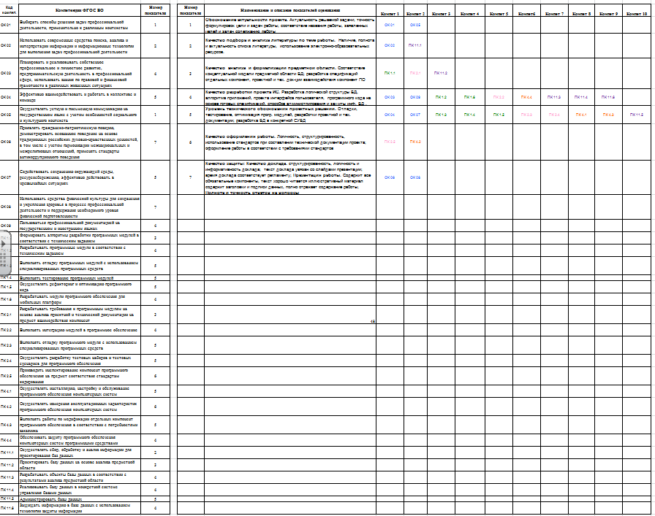

Приложение 2б

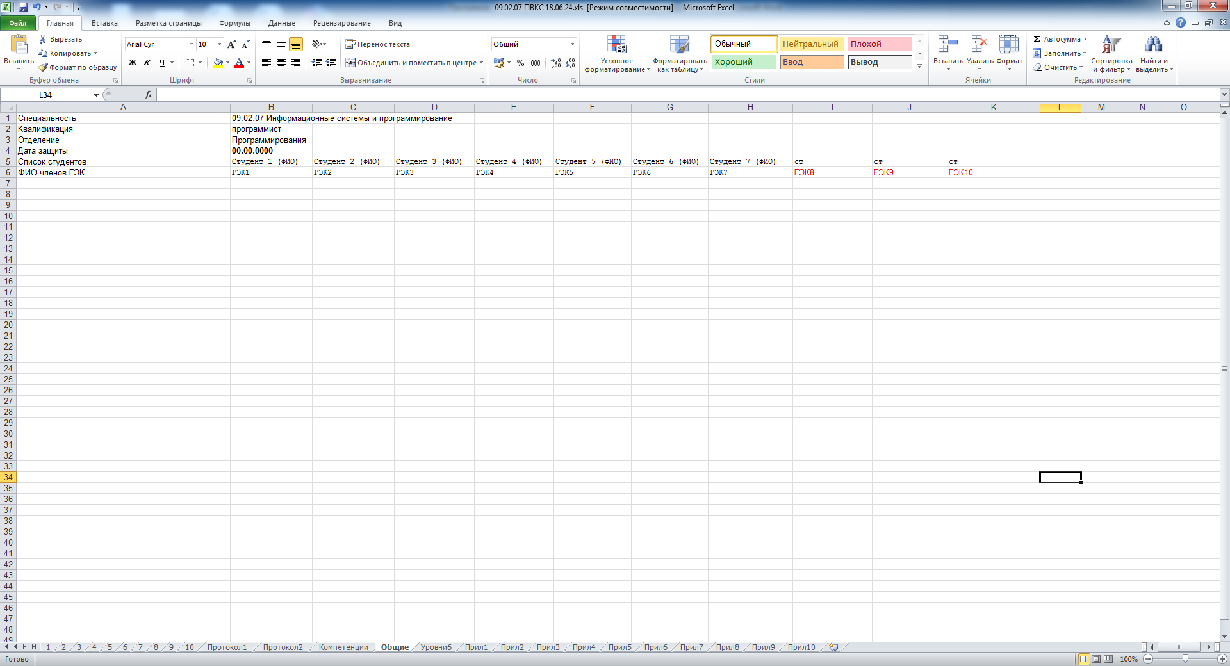

Приложение 2в

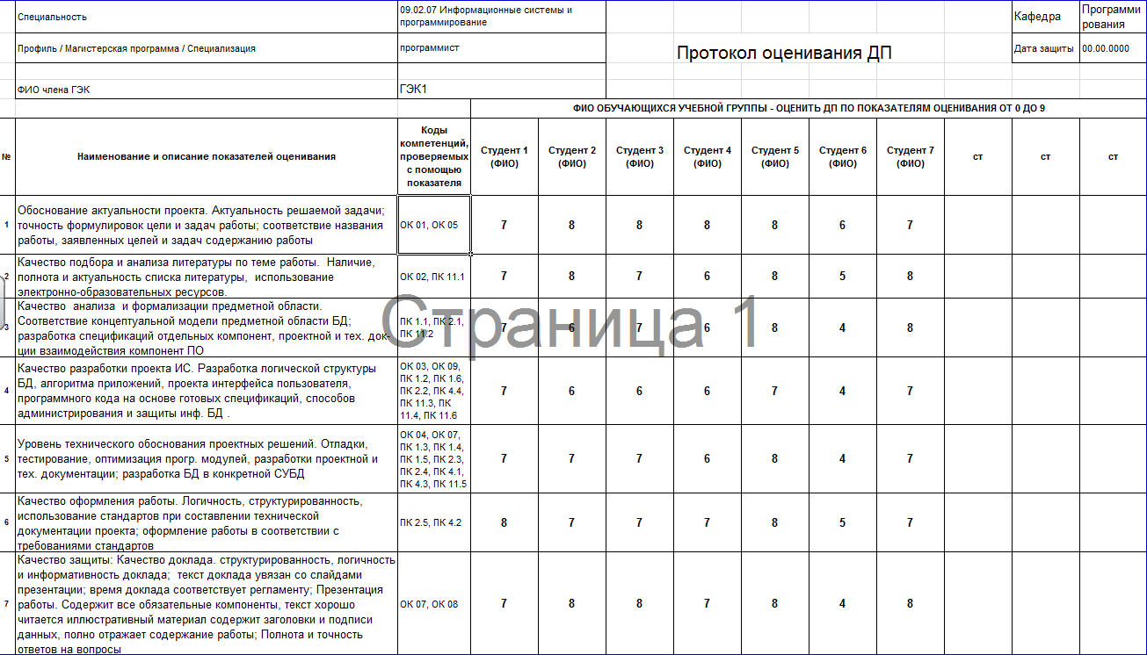

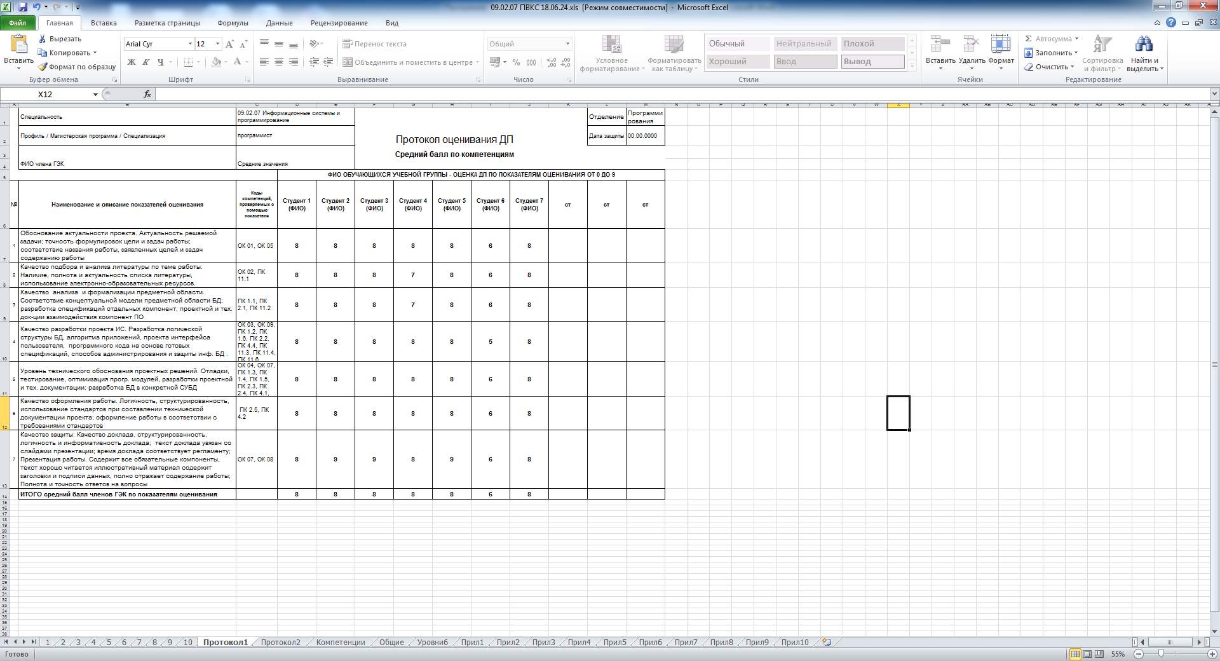Приложение 2г

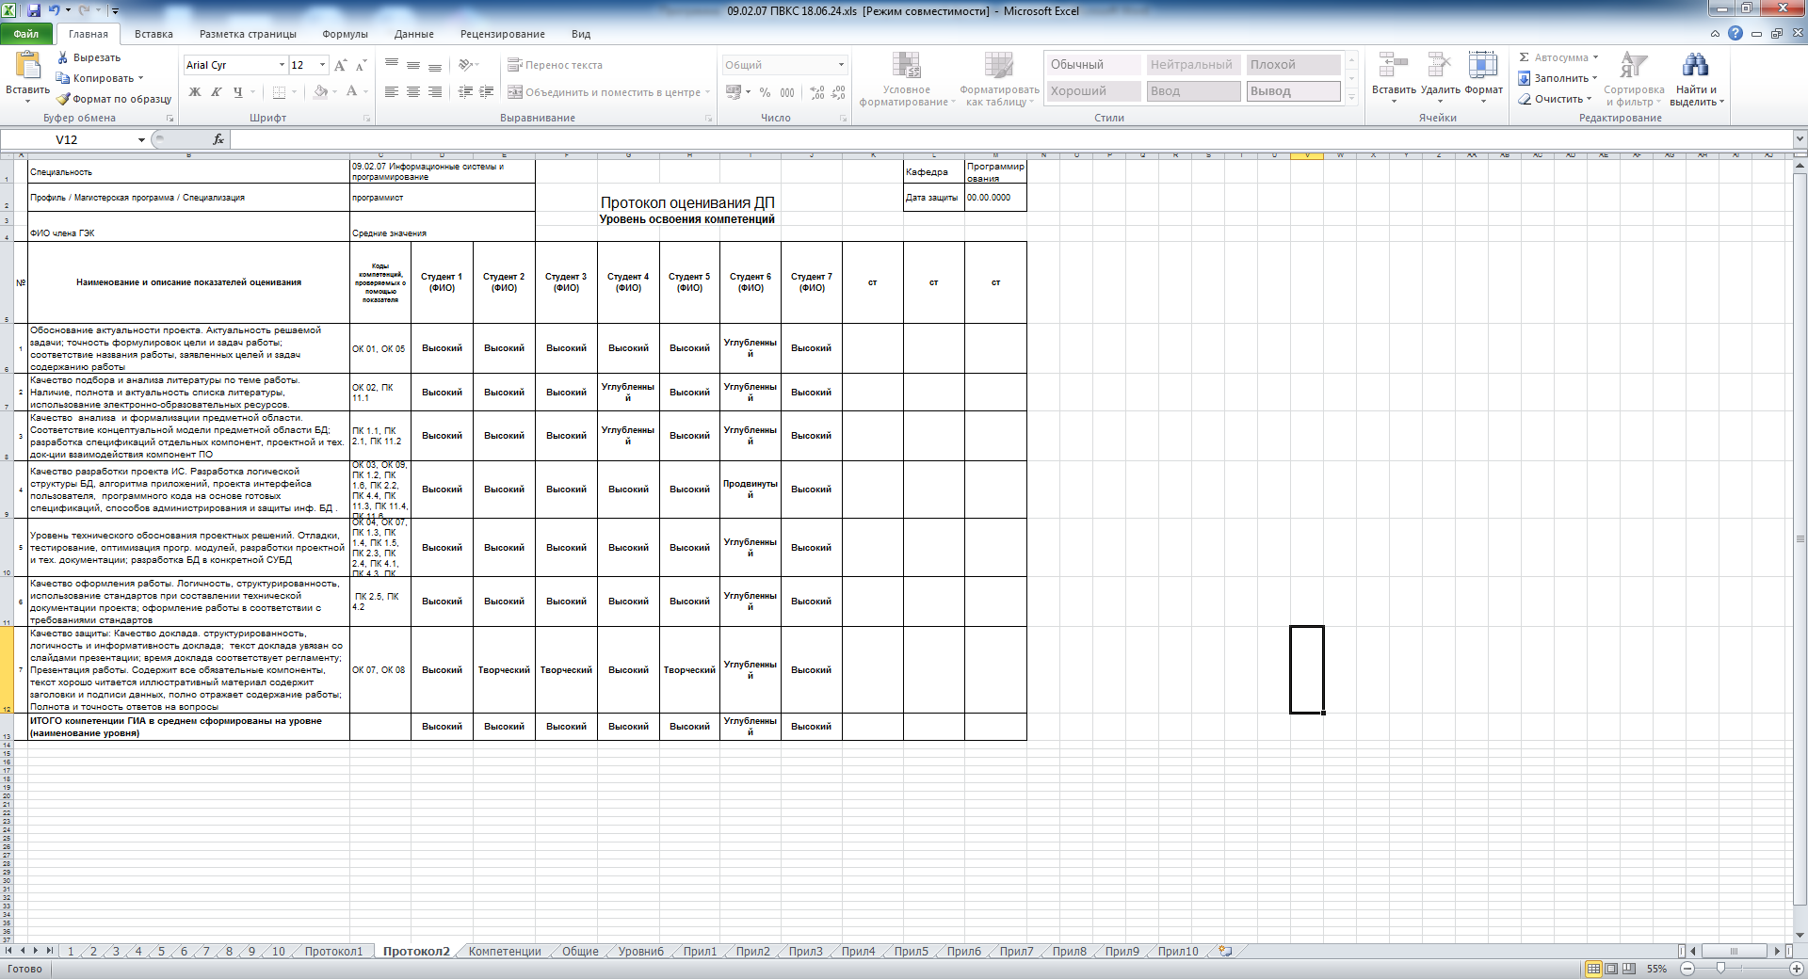Приложение 2д

Приложение 2е

Уровни освоения компетенций



# Приложение 3

**ОТЗЫВ руководителя**

**на дипломный проект (работу)**

____________________________________________________________________________________________________________________________________

(наименование темы работы)

студента группы ____________________________________________________

(код группы) (фамилия, имя, отчество)

специальности 09.02.07 Информационные системы и программирование

1. Актуальность темы работы________________________________________ _________________________________________________________________

2. Оценка содержания и структуры работы_____________________________

__________________________________________________________________

__________________________________________________________________

(структура, логика и стиль изложения представленного материала; глубина проработки материала, наличие конкретных данных, расчетов, сравнений (анализа), обоснованность изложенных выводов; соответствие требованиям к дипломному проекту (работе))

3. Степень достижения цели работы и ее практическая значимость __________________________________________________________________

__________________________________________________________________

(соответствие выводов и рекомендаций задачам, значимость и реалистичность предложенных рекомендаций)

4. Полнота раскрытия исследуемой темы______________________________

____________________________________________________________________________________________________________________________________

5. Недостатки ____________________________________________________

__________________________________________________________________

(отмеченные ранее и не устраненные на данный момент (по содержанию и оформлению))

6. Оценка работы обучающегося_____________________________________

____________________________________________________________________________________________________________________________________

(соблюдение графика, своевременность, старательность, инициативность, дисциплина и т.д.)

7. Заключение по представленной работе

Представленный дипломный проект________________________к защите.

(рекомендуется или не рекомендуется)

Руководитель _________________________________________________

*(подпись) (И.О. Фамилия)*

место работы_______________________

должность__***___________________***

«___» июня 20__г.

# Приложение 4

**РЕЦЕНЗИЯ**

**на дипломный проект (работу)**

__________________________________________________________________

__________________________________________________________________

(наименование темы работы)

студента группы ____________________________________________________

(код группы) (фамилия, имя, отчество)

специальности 09.02.07 Информационные системы и программирование

1. Актуальность темы работы________________________________________ ________________________________________________________________

2. Оценка содержания и структуры работы____________________________

__________________________________________________________________

(Теоретический уровень подготовки работы, глубина проработки материала, полнота раскрытия и охвата исследуемой темы, обоснованность изложенных выводов, структура, логика и стиль изложения представленного материала, наличие конкретных данных (цифр), расчетов, сравнений (анализа))

3. Степень достижения цели работы и ее практическая значимость __________________________________________________________________

__________________________________________________________________

(соответствие выводов и рекомендаций задачам, значимость и реалистичность предложенных рекомендаций)

4. Полнота раскрытия исследуемой темы_______________________________

__________________________________________________________________

5. Недостатки ____________________________________________________

__________________________________________________________________

(с указанием конкретных разделов и страниц)

6. Заключение по представленной работе:

Дипломный проект заслуживает оценки_____________, а её автор – присвоения квалификации программист

по специальности 09.02.07 Информационные системы и программирование

РЕЦЕНЗЕНТ_______________________________________________________

*(подпись) (И.О. Фамилия)*

место работы_____________________________________________________

должность________________________________________________________

«___» июня 20__г.

# Приложение 5

**Лист ознакомления студентов**

**с программой государственной итоговой аттестации**

группа *ИС-3*

|  |  |  |  |
| --- | --- | --- | --- |
| № | Фамилия, имя, отчество студента | Подпись | Дата |
| 1 | Бушуева Ксения Алексеевна |  |  |
| 2 | Ермонова Екатерина Алексеевна |  |  |
| 3 | Злобин Илья Алексеевич |  |  |
| 4 | Куликова Ксения Алексеевна |  |  |
| 5 | Лебедев Никита Денисович |  |  |
| 6 | Осокин Артем Алексеевич |  |  |
| 7 | Петрова Олеся Алексеевна |  |  |
| 8 | Сверчков Илья Андреевич |  |  |
| 9 | Скворцов Сергей Александрович |  |  |
| 10 | Смирнов Вячеслав Алексеевич |  |  |
| 11 | Соколов Вадим Артемович |  |  |
| 12 | Тавруева Елизавета Романовна |  |  |
| 13 | Трепачев Алексей Анатольевич |  |  |
| 14 | Цылин Максим Александрович |  |  |
| 15 | Чистовский Михаил Александрович |  |  |
| 16 | Шаров Матвей Михайлович |  |  |
| 17 | Шашкова Екатерина Дмитриевна |  |  |
| 18 | Шибалов Роман Николаевич |  |  |
| 19 | Щукина Полина Дмитриевна |  |  |
| 20 |  |  |  |

# Приложение 6

**Перечень оборудования и оснащения, расходных материалов, средств обучения и воспитания**

|  |  |  |  |  |  |  |  |  |  |  |
| --- | --- | --- | --- | --- | --- | --- | --- | --- | --- | --- |
| **Зоны площадки** | | | | | | | | | | |
| **Наименование зоны площадки** | | | | | | **Код зоны площадки** | | | | |
| Рабочее место участника | | | | | | А | | | | |
| Общая площадка (площадка для демонстрации) | | | | | | Б | | | | |
| Рабочее место экспертов | | | | | | В | | | | |
| **Инфраструктура рабочего места участника ДЭ** | | | | | | | | | | |
| № | Наименование | Минимальные (рамочные) технические характеристики | ОКПД-2 | Расчет кол- ва  (На 1 раб.  место/На 1 участника) | Количество | | | | Единица измерен ия | Код зоны площа дки |
| ПА | | ГИА ДЭ БУ | ГИА ДЭ ПУ |
| **Перечень оборудования** | | | | | | | | | | |
| 1. | Рабочий стол | технические характеристики на усмотрение образовательной | 31.01.12 | На 1 раб. место | 1 | | 1 | 1 | шт | А |

|  |  |  |  |  |  |  |  |  |  |
| --- | --- | --- | --- | --- | --- | --- | --- | --- | --- |
|  |  | организации (далее –  ОО) |  |  |  |  |  |  |  |
| 2. | Рабочий стул | технические характеристики на усмотрение ОО | 31.01.11 | На 1 раб. место | 1 | 1 | 1 | шт | А |
| 3. | Персональный компьютер | ЦПУ: минимальная  базовая тактовая частота 2.0 ГГц, количество физических ядер не менее 2, количество потоков не менее 4 ОЗУ: объем не менее 8Гб ПЗУ: SSD объемом не менее 256 Гб, либо SSHD/HDD объемом не менее 500 Гб Сетевой адаптер: технология Ethernet стандарта 100BASE T и/или 1000BASE - T Графический адаптер: стандарт не ниже WXGA | 26.20.13 | На 1 раб. место | 1 | 1 | 1 | шт | А |
| 4. | Компьютерный монитор | технические характеристики на  усмотрение ОО; допустимо использовать систему вывода визуальной информации из одного или двух мониторов | 26.20.17 | На 1 раб. место | 1 | 1 | 1 | шт | А |

|  |  |  |  |  |  |  |  |  |  |
| --- | --- | --- | --- | --- | --- | --- | --- | --- | --- |
| 5. | Клавиатура | технические характеристики на усмотрение ОО | 26.20.16 | На 1 раб. место | 1 | 1 | 1 | шт | А |
| 6. | Компьютерная мышь | технические характеристики на усмотрение ОО | 26.20.16 | На 1 раб. место | 1 | 1 | 1 | шт | А |
| 7. | ПО операционная система | технические характеристики на усмотрение ОО | 58.29.11 | На 1 раб. место | 1 | 1 | 1 | шт | А |
| 8. | ПО для просмотра документов в формате PDF | технические характеристики на усмотрение ОО | 58.29.29 | На 1 раб. место | 1 | 1 | 1 | шт | А |
| 9. | ПО для архивации | технические характеристики на усмотрение ОО | 58.29.29 | На 1 раб. место | 1 | 1 | 1 | шт | А |
| 10. | ПО для офисной работы | технические характеристики на усмотрение ОО | 58.29.29 | На 1 раб. место | 1 | 1 | 1 | шт | А |
| 11. | ПО для построения и редактирования диаграмм (UML) и блок-схем | технические характеристики на усмотрение ОО | 58.29.14 | На 1 раб. место | 1 | 1 | 1 | шт | А |
| 12. | ПО среда разработки с библиотеками | технические  характеристики на усмотрение ОО | 58.29.14 | На 1 раб. место | 1 | 1 | 1 | шт | А |
| 13. | ПО веб-браузер | технические характеристики на усмотрение ОО | 58.29.40 | На 1 раб. место | 1 | 1 | 1 | шт | А |
| 14. | Система управления базами данных | технические характеристики на усмотрение ОО | 58.29.13 | На 1 раб. место | 1 | 1 | 1 | шт | А |
| 15. | Среда для управления инфраструктурой SQL | технические характеристики на усмотрение ОО | 58.29.13 | На 1 раб. место | 1 | 1 | 1 | шт | А |

|  |  |  |  |  |  |  |  |  |  |
| --- | --- | --- | --- | --- | --- | --- | --- | --- | --- |
| 16. | ПО текстовый редактор | технические характеристики на усмотрение ОО | 58.29.29 | На 1 раб. место | 1 | 1 | 1 | шт | А |
| 17. | ПО система контроля версий | технические характеристики на усмотрение ОО | 63.11.12 | На 1 раб. место | 1 | 1 | 1 | шт | А |
| **Перечень инструментов** | | | | | | | | | |
| 1. | Не требуется | - | - | - | - | - | - | - | - |
| **Перечень расходных материалов** | | | | | | | | | |
| 1. | Ручка шариковая | цвет пасты: синий | 32.99.12 | На 1 раб. место | 1 | 1 | 1 | шт | А |
| **Оснащение средствами, обеспечивающими охрану труда и технику безопасности** | | | | | | | | | |
| 1. | Не требуется | - | - | - | - | - | - | - | - |

# 

# Приложение 7

**Инфраструктура общего (коллективного) пользования участниками ДЭ**

|  |  |  |  |  |  |  |  |  |  |  |
| --- | --- | --- | --- | --- | --- | --- | --- | --- | --- | --- |
| **Инфраструктура общего (коллективного) пользования участниками ДЭ** | | | | | | | | | | |
| № | Наименование | Минимальные (рамочные) технические характеристики | ОКПД-2 | Расчет кол-ва  (На кол-во участников  /На кол-во раб. мест/ На всю площадку) | Количество мест/ участников | Количество | | | Единица измерен ия | Код зоны площа дки |
| ПА | ГИА ДЭ БУ | ГИА ДЭ ПУ |
| **Перечень оборудования** | | | | | | | | | | |
| 1. | Рабочий стол | технические характеристики на усмотрение ОО | 31.01.12 | На всю площадку | - | 1 | 1 | 1 | шт | Б |
| 2. | Рабочий стул | технические характеристики на усмотрение ОО | 31.01.11 | На всю площадку | - | 1 | 1 | 1 | шт | Б |
| 3. | Компьютер в сборе: персональный | ЦПУ:  минимальная | 26.20.13 | На всю площадку | - | 1 | 1 | 1 | шт | Б |

|  |  |  |  |  |  |  |  |  |  |  |
| --- | --- | --- | --- | --- | --- | --- | --- | --- | --- | --- |
|  | компьютер с монитором, клавиатурой и мышью с доступом в Интернет | базовая тактовая частота 2.0 ГГц., количество физических ядер не менее 2, количество потоков не  менее 4.  ОЗУ объем не менее 8Гб.  ПЗУ SSD  объемом не менее 256 Гб., либо SSHD/HDD  объемом не менее 500 Гб. сетевой адаптер технология Ethernet стандарта 100BASE-T  и/или 1000BASE-T |  |  |  |  |  |  |  |  |
| 4. | ПО операционная система | технические характеристики на усмотрение ОО | 58.29.11 | На всю площадку | - | 1 | 1 | 1 | шт | Б |
| 5. | ПО для просмотра документов в формате PDF | технические характеристики на усмотрение ОО | 58.29.29 | На всю площадку | - | 1 | 1 | 1 | шт | Б |

|  |  |  |  |  |  |  |  |  |  |  |
| --- | --- | --- | --- | --- | --- | --- | --- | --- | --- | --- |
| 6. | ПО для архивации | технические характеристики на усмотрение ОО | 58.29.29 | На всю площадку | - | 1 | 1 | 1 | шт | Б |
| 7. | ПО для офисной работы | технические характеристики на усмотрение ОО | 58.29.29 | На всю площадку | - | 1 | 1 | 1 | шт | Б |
| 8. | ПО для построения и редактирования диаграмм (UML) и блок-схем | технические характеристики на усмотрение ОО | 58.29.14 | На всю площадку | - | 1 | 1 | 1 | шт | Б |
| 9. | ПО веб-браузер | технические характеристики на усмотрение ОО | 58.29.40 | На всю площадку | - | 1 | 1 | 1 | шт | Б |
| 10. | ПО текстовый редактор | технические характеристики на усмотрение ОО | 58.29.29 | На всю площадку | - | 1 | 1 | 1 | шт | Б |
| 11. | Корзина для мусора | технические характеристики на усмотрение ОО | 22.22.13 | На всю площадку | - | 1 | 1 | 1 | шт | Б |
| **Перечень инструментов** | | | | | | | | | | |
| 1. | Не требуется | - | - | - | - | - | - | - | - | - |
| **Перечень расходных материалов** | | | | | | | | | | |
| 1. | Не требуется | **-** | - | - | - | - | - | - | - | - |
| **Оснащение средствами, обеспечивающими охрану труда и технику безопасности** | | | | | | | | | | |
| 1. | Огнетушитель углекислотный ОУ-1 | Огнетушитель переносной.  Общие технические | 28.29.22 | На всю площадку | - | 1 | 1 | 1 | шт | Б |

|  |  |  |  |  |  |  |  |  |  |  |
| --- | --- | --- | --- | --- | --- | --- | --- | --- | --- | --- |
|  |  | требования. Требования не менее, чем по приказу Федерального агентства по техническому регулированию и метрологии от 24 августа 2021 г. № 794-ст, в части ГОСТ Р 51057 Техника пожарная.  Огнетушители переносные.  Общие технические требования |  |  |  |  |  |  |  |  |
| 2. | Аптечка | Для оказания первой помощи. Оснащение не менее, чем по приказу Минздрава РФ от 24 мая 2024г.  № 262н «Об утверждении требований к комплектации аптечки для оказания работниками | 21.20.24 | На всю площадку | - | 1 | 1 | 1 | шт | Б |

|  |  |  |  |  |  |  |  |  |  |  |
| --- | --- | --- | --- | --- | --- | --- | --- | --- | --- | --- |
|  |  | первой помощи пострадавшим с применением медицинских изделий» |  |  |  |  |  |  |  |  |

Приложение 8

Приложение 9

Приложение 10

1. В соответствии с календарным графиком учебного процесса